Itagüí, 01 de marzo de 2022

Señores
MUNICIPIO DE ITAGÜÍ
La ciudad

Referencia: Certificación de Aportes Obligatorios al Sistema de Seguridad Social Integral, Decreto 2271 de junio 18 de 2009.

Cordial saludo,

En atención a la referencia, obrando en nombre propio e identificado(a) como aparece al pie de mi firma, me permito certificar bajo la gravedad de juramento que me encuentro afiliado(a) al Sistema de Seguridad Social Integral y que el pago de los aportes obligatorios del mes de febrero de 2022 se efectuará en el mes de marzo de 2022, mes vencido, de acuerdo con lo estipulado en el artículo 1° del decreto 1273 del 23 de julio de 2018, y estos se liquidarán sobre los ingresos provenientes del contrato No. PM02-2022 suscrito con la Personería del Municipio de Itagüí.

La presente se expide como soporte para el pago de los servicios prestados durante el periodo 01/02/2022 al 28/02/2022, conforme a lo estipulado en el artículo 1° del decreto 1273 del 23 de julio de 2018.

Para constancia se firma en la ciudad de Itagüí en la fecha antes mencionada.

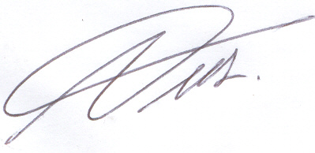
Atentamente,

FIRMA:
NOMBRE: CARLOS ALBERTO MOLINA SÁNCHEZ
C.C. 71.361.128-0
Contratista

